ПРИЛОЖЕНИЕ А
ТЕХНИЧЕСКОЕ ЗАДАНИЕ

ТЕХНИЧЕСКОЕ ЗАДАНИЕ
на разработку
мобильного симулятора для повышения правовой грамотности пользователей

2025

Содержание

Введение 2
1 Термины и определения 3
2 Перечень сокращений 4
3 Основные сведения о разработке 5
3.1 Наименование разработки 5
3.2 Цель и задачи 5
3.3 Сведения об участниках разработки 5
3.4 Сроки разработки 5
3.5 Назначение разработки 5
3.5.1 Функциональное назначение 5
3.5.2 Эксплуатационное назначение 5
4 Описание предметной области 6
Аналог №1 «The Republia Times» 7
Аналог №2 «Argument Wars» 7
Аналог №3 «Rights Arcade» 8
5 Требования к результатам разработки 11
5.1 Требования к функциональным характеристикам 11
5.2 Требования к показателям назначения 11
5.3 Требования к технологическому стеку 11
5.4 Требования к пользовательскому интерфейсу 11
5.5 Требования к видам обеспечения 14
5.5.1 Требования к математическому обеспечению 14
5.5.2 Требования к информационному обеспечению 14
5.5.3 Требования к метрологическому обеспечению 15
5.5.4 Требования к техническому обеспечению 15
5.6 Требования к надежности 15
5.7 Требования к безопасности 15
5.8 Требования к патентной чистоте 15
5.9 Требования к перспективам развития 15
6 Состав и содержание работ 16
7 Требования к документированию 18

Введение
Данный документ является техническим заданием для мобильного симулятора для повышения правовой грамотности пользователей, в котором описаны общие сведения о разработке, описание предметной области, требования к системе и её функциям.
Документ регламентирует этапы и сроки разработки, результаты этапов разработки, процедуру приёмо-сдаточных испытаний.
Документ предназначен для:
  - Разработчика системы для уточнения и реализации поставленных задач;
  - Членов приемосдаточной комиссии, для проверки степени выполнения задач;
  - Заказчика, для постановления задач разработчику.

Термины и определения
Документ содержит следующие термины и определения:
- PNG – Растровый формат хранения графической информации;
- JPG – растровый формат хранения графической информации с потерями, популярный для изображений.
- MP3 – формат сжатого аудиофайла с потерями, широко используемый для хранения музыки.
- JSON – текстовый формат хранения структурированных данных, часто используемый для сериализации объектов.

Перечень сокращений
Документ содержит следующие аббревиатуры и сокращения:
- IDE – Integrated Development Environment, единая среда разработки;
- ИС – Информационная система.

Основные сведения о разработке

Наименование разработки
Наименование разрабатываемого продукта: «Мобильный симулятор для повышения правовой грамотности пользователей»

Цель и задачи
Целью разработки является разработка мобильного проложения и подготовка необходимой документации.
Задачи:
- Повышение правовой грамотности;
- Ознакомление с нормами правового законодательства РФ;
- Ознакомление с основными отраслями права;
- Формирование навыков юридического анализа;
- Помощь абитуриентам и студентам в понимании профессии;
- Оценка решений пользователя.

Сведения об участниках разработки
Исполнителем настоящей работы является студент ФГБОУ ВО «Вятского государственного университета» (Колледжа ВятГУ), группы 301-51-00, Черезов Вадим Валентинович.

Сроки разработки
Разработка программного продукта должна быть осуществлена с 05.09.25 по 25.11.25.

Назначение разработки
Разрабатываемое приложение имеет два основных назначения: функциональное и эксплуатационное.

Функциональное назначение
Функциональным назначением разрабатываемой ритм-игры является предоставление пользователям возможности анализировать юридические кейсы, применять нормы законодательства и донесение общих юридических знаний.

Эксплуатационное назначение
Эксплуатационным назначением программного продукта выступает обеспечение доступа к образовательному контенту в формате мобильного приложения, поддержка самообучения, профориентации и повышения правовой культуры.

Описание предметной области
Разработка симулятора юридической экспертизы направлена на создание интерактивной образовательной среды, в которой пользователь может познакомиться с основами юридической деятельности и развить базовые навыки юридического анализа. Данная тема объединяет элементы правовой науки и образовательных технологий.
Симулятор юридической экспертизы представляет собой программный продукт, моделирующий деятельность юриста в нескольких отраслях российского права — семейном, административном и налоговом. Пользователь получает виртуальное дело, сопровождаемое комплектом документов, соответствующих реальным прецедентам. Пользователь должен проанализировать ситуацию и вынести решение. Такой подход позволяет усвоить нормы права и научиться применять их в практическом контексте.
Особенностью данной предметной области является интеграция актуальных (на момент написания диплома) нормативно-правовых актов и справочных материалов непосредственно в интерфейс приложения, что обеспечивает достоверность и практическую значимость обучения. Пользователь может обращаться к встроенной справке и самостоятельно строить логику правового вывода.
Важное место в разработке занимает проектирование интерфейса и сценариев взаимодействия: они должны быть понятны не только студентам-юристам, но и обычным гражданам с минимальным уровнем правовой подготовки. Это требует тщательного подбора кейсов, упрощения юридической терминологии без искажения сути и обеспечения пошаговой поддержки в процессе анализа.
Таким образом, разработка симулятора юридической экспертизы направлена на создание программного продукта, сочетающего просветительскую и обучающую функции. Он повышает правовую грамотность широкой аудитории и формирует заинтересованность к обучению права.

На сегодняшний день существуют такие аналоги, рассмотрим их подробнее в 4.1-4.3.

Аналог №1 «The Republia Times»
«The Republia Times» — это интерактивная симулятор с сюжетом, где пользователь, будучи редактором газеты в вымышленной стране, ежедневно принимает решения о содержании газеты. Программа моделирует юридические и этические дилеммы, связанные со свободой слова, цензурой и ответственностью СМИ. Это показывает растущий интерес к симуляции правовых последствий повседневных решений.
«The Republia Times» представлена на рисунке 1.
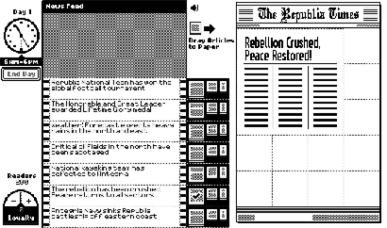
Рисунок 1 – «The Republia Times»

Плюсы:
- Симулирует этические и правовые дилеммы в игровой форме;
- Учит внимательности;
- Игровая доступность.

Минусы:
- Никак не связан с настоящими законами;
- Отсутствует как таковой анализ документов или прецедентов.

Аналог №2 «Argument Wars»
«Argument Wars» — это образовательная игра, разработанная в США, где игрок выступает в роли адвоката и участвует в упрощённых судебных дебатах по реальным делам из практики Верховного суда США. Цель — построить логичную правовую аргументацию и выиграть дело. Это один из немногих симуляторов, где делается упор на анализ прецедентов и правовое рассуждение завернуто в игровую обертку.
«Argument Wars» представлена на рисунке 2.
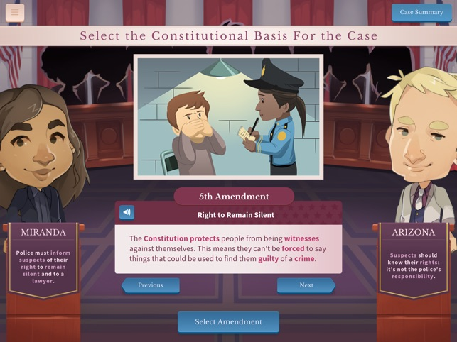
Рисунок 2 – «Argument Wars»
Плюсы:
- Использует реальную судебные прецеденты из практики Верховного суда США;
- Развивает навыки аргументации.
Минусы:
- Ориентировано исключительно на правовую систему США;
- Выбор из готовых аргументов, без анализа документов или самостоятельного построения выводов.

Аналог №3 «Rights Arcade»
«Rights Arcade» — это серия мини-игр, обучающих правам человека через интерактивные сценарии: пользователь принимает решения в сложных ситуациях. Фокус приложения сделан на международном праве, через симуляцию реальных кейсов.
«Rights Arcade» представлена на рисунке3.
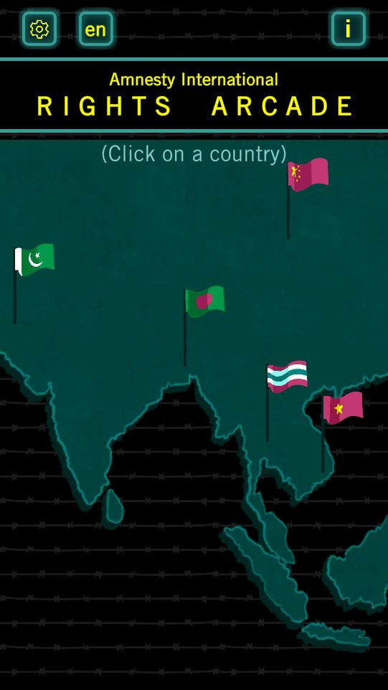
Рисунок 3 – «Rights Arcade»
Плюсы:
- Обучает правам человека через интерактивные сценарии;
- Поднимает важные темы: свобода слова, неприкосновенность частной жизни, справедливый суд;
- Подходит для образовательных нужд.
Минусы:
- Фокус на международном праве человека;
- Решения принимаются в формате мини-игр каких-либо исследований.
Вывод: Проанализировав аналоги можно скачать, что программа будет представлять из себя мобильное приложение. Пользователь выбирает одну из трёх специализаций: семейное, административное или налоговое право. После выбора он получает виртуальное дело с комплектом документов, соответствующих реальным прецедентам, и на основе действующего российского законодательства должен проанализировать ситуацию и вынести обоснованное решение.
В процессе работы пользователь может обращаться к встроенной справочной системе, содержащей актуальные (на момент написания дипломной работы) нормативно-правовые материалы и разъяснения. Такой подход позволяет не только освоить базовые юридические навыки, но и почувствовать себя профессионалом в выбранной области.
Проект ориентирован на широкую аудиторию: от обычных граждан, желающих повысить свою правовую грамотность, до абитуриентов и студентов-юристов, рассматривающих возможность поступления или уже обучающихся по профильной специальности. Таким образом, симулятор выполняет как просветительскую, так и профориентационную функцию.

Требования к результатам разработки

Требования к функциональным характеристикам
Пользователь должен иметь следующие возможности:
- выбор одной из трёх специализаций: семейное, административное или налоговое право;
- просмотр комплекта документов по делу;
- доступ к встроенной справочной системе с актуальными (на момент написания диплома) нормативно-правовыми актами РФ, необходимыми для решения;
- возможность принятия решения по делу;
- сохранение истории пройденных дел и отслеживание прогресса пользователя;
- пояснение по кейсу, после его прохождения;
- мобильная реализация;
- процент успешно закрытых дел.

Требования к показателям назначения
В данном документе требования к показателям назначения не предъявляются.

Требования к технологическому стеку
Результат настоящей разработки должен соответствовать следующим требованиям к технологическому стеку:
- Язык программирования: Dart;
- Среда разработки: AndroidSDK;

Требования к пользовательскому интерфейсу

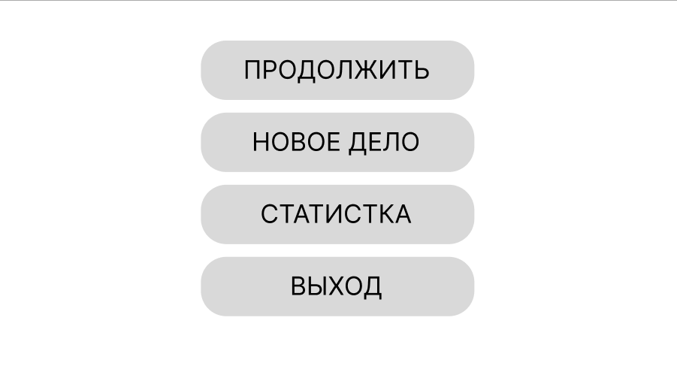
Рисунок 5 – прототип «Главное меню».
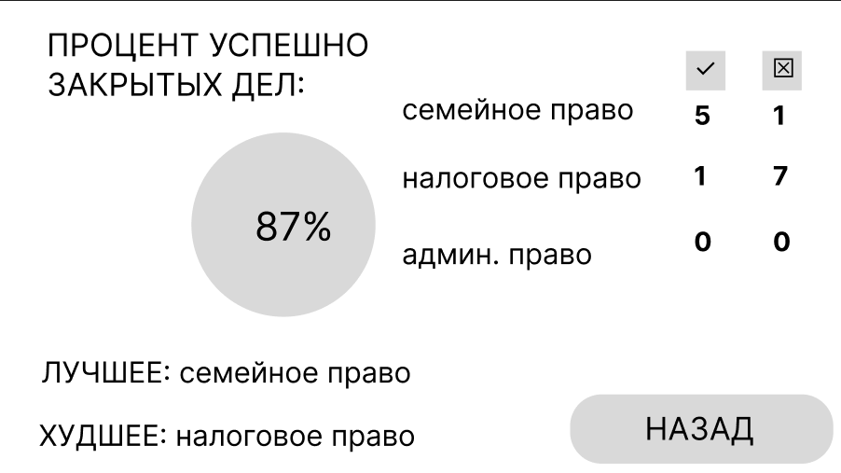
Рисунок 6 – прототип «СТАТИСТИКА».
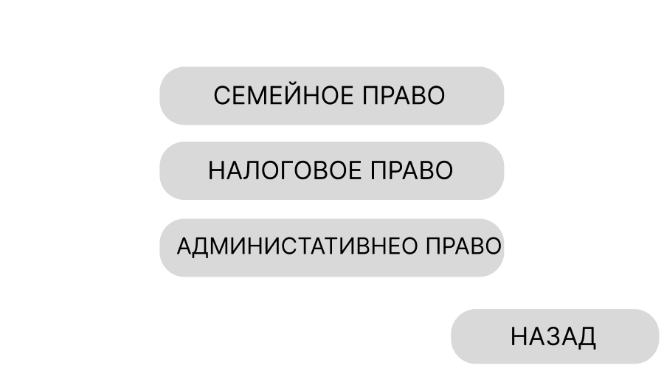
Рисунок 7 – прототип «ВЫБОР НАПРАВЛЕНИЯ».
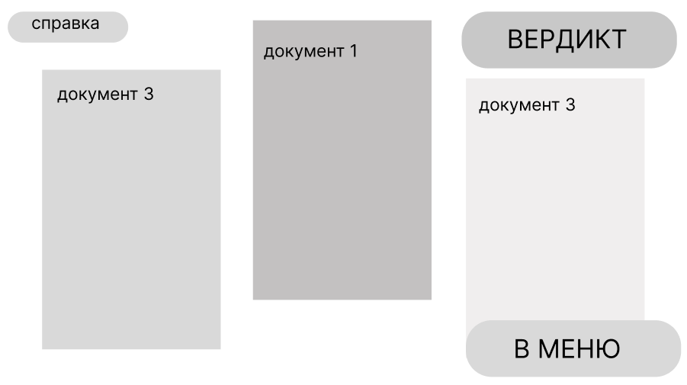
Рисунок 8 – прототип «РАБОЧИЙ СТОЛ».
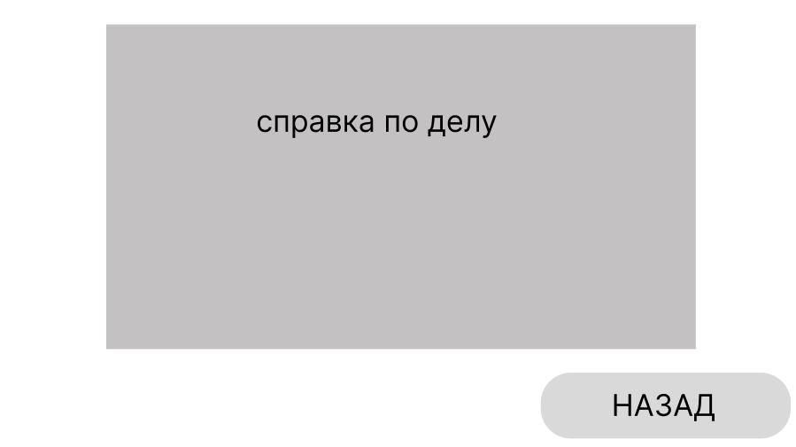
Рисунок 9– прототип «СПРАВКА ПО ДЕЛУ».
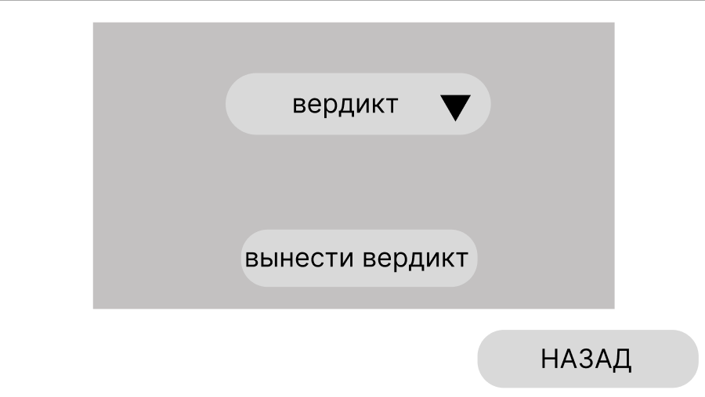
Рисунок 10 – прототип «ВЕРДИКТ».
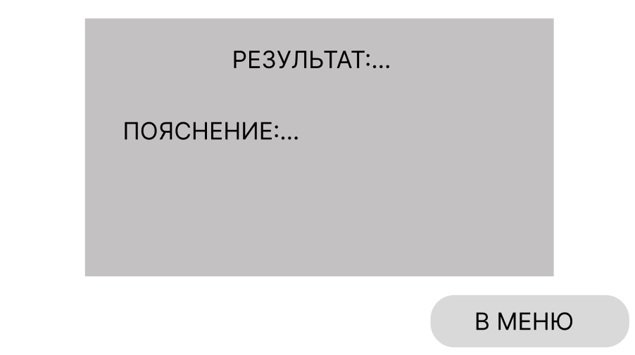
Рисунок 11 – прототип «РЕЗУЛЬТАТ».

Требования к видам обеспечения

Требования к математическому обеспечению
В данном документе математическое обеспечение не предъявляется.

Требования к информационному обеспечению

Продукт должен быть на языке программирования Dart.

Требования к форматам хранения данных
Все используемые изображения должны храниться в формате PNG. Музыкальные файлы должны храниться в формате MP3. Все сохранения должны храниться в формате JSON.

Требования к лингвистическому обеспечению
- Язык программирования: Dart;
- Язык интерфейса: Русский.

Требования к метрологическому обеспечению
В данном документе метрологическое обеспечение не предъявляется.

Требования к техническому обеспечению
Таблица №1 – минимальные системные требования
Версия Android | Android 7
Процессор | QSnapdragon 430
ОЗУ | 4 Gb

Требования к надежности

В настоящем документе предъявляются следующие требования к надежности:
- приложение должно соответствовать следующим требованиям;
- каждый элемент интерфейса должен быть рабочим срабатывать при нажатии;
- интерфейс должен четко отображать все компоненты приложения на экране;
- регулярно тестирование приложения на предмет ошибок и их исправления;
- организация бесперебойного питания технических средств;
- регулярным выполнением рекомендаций Министерства труда и социального развития РФ, изложенных в Постановлении от 23 июля 1998 г. «Об утверждении межотраслевых типовых норм времени на работы по сервисному обслуживанию ПЭВМ и оргтехники и сопровождению программных средств».

Требования к безопасности
Реализуемые решения должны соответствовать нормам электро- и
пожаробезопасности в соответствии с требованиями законодательства РФ.

Требования к патентной чистоте
Система должна отвечать требованиям к патентной чистоте согласно действующему законодательству Российской Федерации. (ГК РФ глава 70,72)

Требования к перспективам развития
Перспектива развития может включать следующие аспекты:
  - Расширение юридических направлений;
  - Создание соревновательного режима для нескольких пользователь;
  - Интеграция с официальными правовыми БД по типу Консультант+.

Состав и содержание работ
Работа над приложением состоит из следующих этапов:
- Разработка ТЗ;
- Рабочее проектирование;
- Написание кода;
- Реализация;
- Внедрение.
Этапы разработки содержания работ представлены в таблице №2
Таблица №2 – состав и содержание работ настоящей разработки
№ | Наименование | Длительность | Состав Работ | Результат
1 | Настройка рабочего окружения | 1 неделя | Выбор языка для написания программы;  Выбор IDE на котором будет писаться данная программа; Выбор библиотеки которые будут использоваться для написания программы; | Готовое к написанию кода рабочее место
2 | Техническое задание | 2 недели | Поиск аналогов;  Написание предметной области; Написание правил игры; | Готовое техническое задание
3 | Проектирование | 3 недели | Проектирование интерфейса игры | Аналоги рассмотрены, прототип экранной формы разработан
4 | Написание кода программы | 3 недели | Написание прототипа; Написание готовой программы; | Готовое приложение
5 | Тестирование программы | 3 неделя | Протестировать приложение на основе методики тестирования | Составление списка, багов недоработок и ошибок в работе программного обеспечения
Продолжение таблицы №2
6 | Доработка программы | 2 недели | Исправление ошибок в программе которые были выявлены во время тестирования | Готовое приложение
7 | Подготовка эксплуатационной документации | 1 недели | Написание руководство пользователя | Руководство пользователя

Требования к документированию
Разработанный пакет документации:
- Техническое задание;
- Отчёт УП.
Все вышеперечисленные документы должны быть составлены с учетом следующих стандартов:
- СТП ВятГУ 102–2004;
- ГОСТ 34.602−2020;
- ГОСТ 7.32–2017;
- ГОСТ Р 59792–2021.

